Rohrschelle Massiv FMFSC 25 FMFSC 25 MASSIV ROHRSCHELLE
fischerwerke

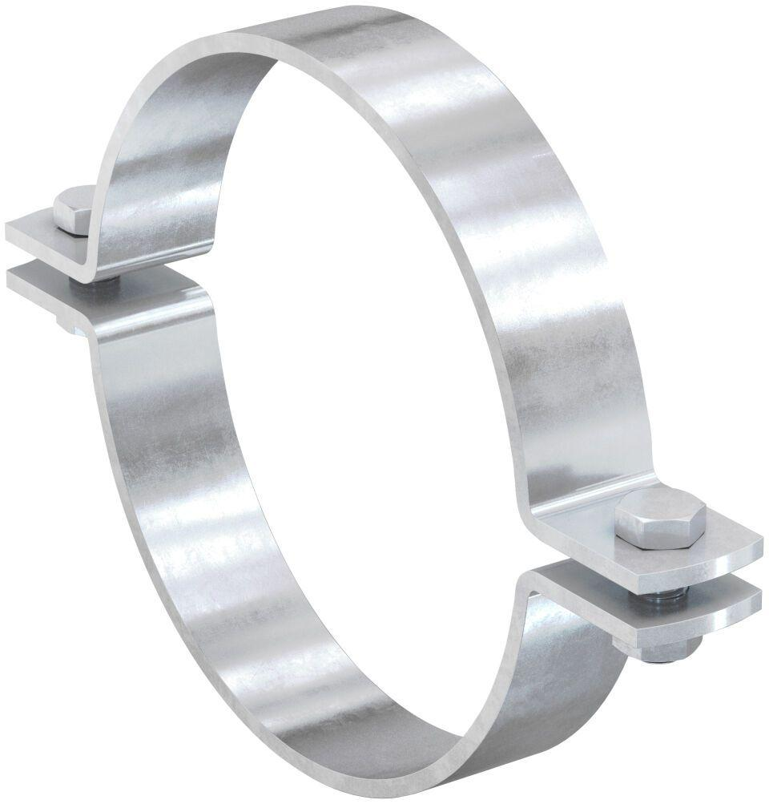Eigenschaften
GTIN:
4048962339703
HAN:
547905
Oberfläche
feuerverzinkt
Werkstoff
Stahl
Querschnitt
kreisförmig
Nennweite DN
25,00

